
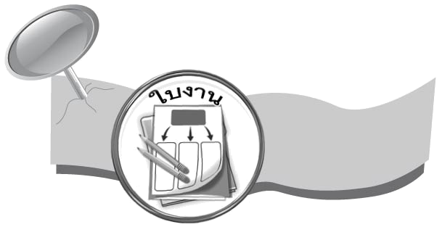

ชิ้นงานที่ 7 เรื่อง สรุปความรู้เกี่ยวกับลักษณะทางภูมิศาสตร์ การเมืองการปกครอง
เศรษฐกิจ สังคมและวัฒนธรรม ของประเทศเมียนมาร์
ความสัมพันธ์ระหว่างประเทศไทยกับประเทศเมียนมาร์



ได้_______คะแนน
คะแนนเต็ม 10 คะแนน
- ชื่อประเทศทางการ...........................................................................................................................
- เมืองหลวง คือ..................................................................................................................................
- ลักษณะทางภูมิศาสตร์......................................................................................................................
..................................................................................................................................................................................................................................................................................................................
- สภาพทางการเมือง การปกครอง เศรษฐกิจ สังคมและวัฒนธรรม
  - การเมืองการปกครอง................................................................................................................
..................................................................................................................................................................................................................................................................................................................
4.2 เศรษฐกิจ....................................................................................................................................
..................................................................................................................................................................................................................................................................................................................
4.3 สังคมและวัฒนธรรม..................................................................................................................
..................................................................................................................................................................................................................................................................................................................
- ความสัมพันธ์กับประเทศไทย..........................................................................................................
....................................................................................................................................................................................................................................................................................................................................................................................................................................................................................................................................................................................................................................

วันที่................เดือน........................พ.ศ................
ชื่อ....................................................................ชั้น........................เลขที่...................

